6.4 垂直
执教：胡霜 授课班级：初一（4）班 时间：2019年12月25日
教学目标：
1．经历实际问题数学化——建立数学模型——解决问题的过程．
2．使学生理解垂线的意义、垂线的性质、会用三角尺或量角器过一点画一条已知直线的垂线．
3．培养“从一般到特殊”的认识规律，提高观察能力、理解能力、几何语言能力、画图能力、抽象思维能力和运用知识解决实际问题的能力，发展空间观念．
4．获得研究问题的方法和经验，培养数学应用意识．
5．通过克服困难的经历和获得成功的体验，培养对数学的兴趣，增进应用数学的信心．
重、难点：
教学重点
1．经历实际问题数学化——建立数学模型——解决问题的过程；
2．会使用工具按要求画垂线，探索、了解垂线的性质．
教学难点
画垂线的方法及垂线性质的归纳．
一、课前检测
1、如果两条直线相交成直角，那么这两条直线互相 ，互相垂直的两条直线的交点叫做  。
2、如图，如果用a，b表示两条互相垂直的直线，可以记作 ，
如果用AB，CD表示两条互相垂直的直线，可以记作
其中点O是垂足.
3、读读画画
（1）阅读P170完成：已知直线a及线外一点P，
a
P
过P作直线a的垂线，能画几条？
画垂线你用到了什么工具[来源:www.shulihua.net]

a
P
（2）如P在直线上，情况又如何？试试看[来源:www.shulihua.net]

综上可得 。

二、合作探究
活动一、 议一议 (1)、你是用何工具如何画垂线的？
(2)、你画出的垂线的步骤
(3)、你利用方格纸会画垂线吗？
（4） 你会画线段、射线的垂线吗?
如图，在方格纸上，分别过A画AD的垂线、过B画EF的垂线、过C画GF的垂线．
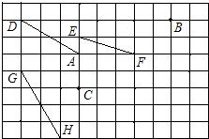

三、例题精讲
1、如图，∠1=28°，AB⊥CD，垂足为O，EF经过点O．求∠2、∠3的度数．
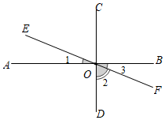

2、如图，AO⊥CO，DO⊥BO．
（1）∠AOD与∠BOC相等吗？为什么？
（2）已知∠AOB=140°，求∠COD的度数．

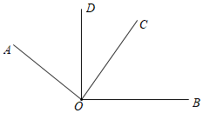

四、课堂小结
1.如果两条直线相交成直角,那么这两条直线互相垂直。
其中一条直线叫做另一条直线的垂线。两条直线的交点叫做垂足。
A
B
C
D
O
a
b

2.过一点画已知直线的垂线
3.垂线的性质
过一点有且只有一条直线与已知直线垂直。

五、布置作业

